Resolución del Pleno del Instituto de Transparencia, Acceso a la Información Pública y Protección de Datos Personales del Estado de México y Municipios, con domicilio en Metepec, Estado de México, veinte de enero de dos mil veintiuno.

VISTO el expediente electrónico formado con motivo del recurso de revisión número 04980/INFOEM/IP/RR/2020, interpuesto por el C. xxxx, en lo sucesivo la Recurrente; en contra de la respuesta del Sistema Municipal para el Desarrollo Integral de la Familia de San Felipe del Progreso, en lo subsecuente el Sujeto Obligado, se procede a dictar la presente resolución.

A N T E C E D E N T E S D E L A S U N T O

PRIMERO. De la Solicitud de Información.
Con fecha diez de octubre de dos mil veinte, la Recurrente presentó su solicitud de acceso a la información pública la cual se registró en el Sistema de Acceso a la Información Mexiquense (SAIMEX) ante el Sujeto Obligado bajo el número de expediente 00010/DIFFELIPEPRO/IP/2020, con la cual solicitó información en el tenor siguiente:

“SOLICITO CONOCER EL INVENTARIO DE BIENES INMUEBLES PROPIEDAD DEL DIF MUNICIPAL DE SAN FELIPE DEL PROGRESO Y/O LISTADO DE BIENES INMUEBLES PROPIEDAD DE SAN FELIPE DEL PROGRESO ASÍ COMO SUS MEDIDAS Y COLINDANCIAS Y SU FOLIO REAL ELECTRÓNICO.” [Sic]

Modalidad de entrega: A través del SAIMEX.

SEGUNDO. De la respuesta del Sujeto Obligado.
De las constancias que obran en el expediente electrónico, se observa que el Sujeto Obligado dio respuesta a la solicitud de información en fecha dieciséis de octubre de dos mil veinte, manifestando lo siguiente:

“Por medio de la presente y con fundamento en el Artículo 161 y 173 de la de Transparencia y Acceso a la Información Pública del Estado de México y Municipios, me permito dar respuesta a su solicitud número 00010/DIFFELIPRO/IP/2020, recibido mediante el Sistema de Acceso a la Información Mexiquense (SAIMEX).

Lo anterior, me permito hacer mención que la información solicitada al Sistema Municipal DIF se encuentra publicada en el portal de Internet del Municipio de San Felipe del Progreso, en el siguiente link:
http://www.ipomex.org.mx/ipo3/lgt/indice/DIFSANFELIPEDELPROGRESO/art_92_xxxviii_d/2.web

Por otra parte, sobre el listado de bienes inmuebles propiedad de San Felipe del Progreso así como sus medidas y su folio real electrónico, hago mención que dicha información no corresponde al Sistema Municipal DIF si no al H. Ayuntamiento de San Felipe del Progreso, por lo que le invito acudir a dichas instalaciones, o bien realizar la solicitud correspondiente a la Institución antes mencionada.

Sin otro particular, le envío un cordial saludo.

A T E N T A M E N T E

LIC. VERÓNICA VANESSA RAMÍREZ GONZÁLEZ
TITULAR DE LA UNIDAD DE TRANSPARENCIA”. (Sic)

Inserta en su respuesta anexó la liga electrónica http://www.ipomex.org.mx/ipo3/lgt/indice/DIFSANFELIPEDELPROGRESO/art_92_xxxviii_d/2.web haciéndolo del conocimiento de la parte solicitante; no obstante, se hará mérito de su contenido más adelante.

TERCERO. Del recurso de revisión.
Inconforme con la respuesta emitida por el Sujeto Obligado, el Recurrente interpuso el presente recurso de revisión, en fecha siete de septiembre de dos mil veinte, en el sistema electrónico con el expediente número 04980/INFOEM/IP/RR/2020, en el cual realizó las siguientes manifestaciones:

Acto Impugnado: “FALTA DE RESPUESTA A MI SOLICITUD DE INFORMACIÓN.” (Sic)

Razones o Motivos de Inconformidad: “NO ME DAN LA INFORMACIÓN PÚBLICA Y OBLIGATORIA QUE REQUIERO, ME DICEN QUE ESTÁ EN SU SITIO DE INTERNET DE TRANSPARENCIA Y NO ME ESPECIFICAN EN QUÉ FRACCIÓN O EN DÓNDE ENCUENTRO LA INFORMACIÓN, ADEMÁS YA BUSQUÉ EN SU SITIO DE TRANSPARENCIA Y NO TIENEN LA INFORMACIÓN QUE PIDO.” (Sic)

CUARTO. Del turno y admisión del recurso de revisión.
Medio de impugnación que le fue turnado a la Comisionada Zulema Martínez Sánchez, por medio del sistema electrónico en términos del numeral 185 fracción I de la Ley de Transparencia y Acceso a la información Pública del Estado de México y Municipios, del cual recayó acuerdo de admisión en fecha treinta de octubre de dos mil veinte, determinándose en él, un plazo de siete días para que las partes manifestaran lo que a su derecho corresponda en términos del numeral ya citado.

QUINTO. De la etapa de instrucción.
Así, una vez abierta la etapa de instrucción, en el sumario se observa que el Recurrente no realizó manifestaciones, vertió alegatos o presentó pruebas que su derecho convinieran. Por su parte, el Sujeto Obligado, en fecha cinco de noviembre de dos mil veinte remitió su Informe Justificado, consistente de un archivo electrónico denominado “MANIFESTACIONES AL RECURSO DE REVISIÓN.pdf”. Documento que fue puesto a la vista del Recurrente mediante acuerdo de fecha once de diciembre del año en curso en términos de la fracción III del artículo 185 de la Ley de Transparencia y Acceso a la Información Pública del Estado de México y Municipios, otorgando al Recurrente un término de tres días para manifestar lo que a su derecho conviniera, sin que se pronunciara al respecto. Durante el estudio correspondiente, se hará mérito del contenido de los archivos remitidos por el Sujeto Obligado.

SEXTO. Del cierre de instrucción.
Así, una vez transcurrido el término legal, se decretó el cierre de instrucción en fecha diecinueve de enero de dos mil veintiuno, en términos del artículo 185 Fracción VI de la Ley de Transparencia y Acceso a la Información Pública del Estado de México y Municipios, iniciando el término legal para dictar resolución definitiva del asunto.
SÉPTIMO. De la ampliación del término para resolver.
En fecha quince de diciembre de dos mil veinte, se amplió el término para resolver el recurso de revisión en términos del artículo 181 párrafo tercero de la Ley de Transparencia y Acceso a la Información Pública del Estado de México y Municipios por un plazo de quince días hábiles.

C O N S I D E R A N D O

PRIMERO. De la competencia.
Este Instituto de Transparencia, Acceso a la Información Pública y Protección de Datos Personales del Estado de México, es competente para conocer y resolver el presente recurso de revisión interpuesto por el Recurrente conforme a lo dispuesto en los artículos 6, apartado A, fracción IV de la Constitución Política de los Estados Unidos Mexicanos, 5, párrafos vigésimo segundo, vigésimo tercero y vigésimo cuarto fracción IV de la Constitución Política del Estado Libre y Soberano de México, 1, 2 fracción II, 13, 29, 36 fracciones II y III, 176, 178, 179 fracción I, 181 párrafo tercero, 182, 185, 188 y 194 de la Ley de Transparencia y Acceso a la Información Pública del Estado de México y Municipios, 9 fracciones I, XXIV, 11 y 14 fracción I del Reglamento Interior del Instituto de Transparencia, Acceso a la Información Pública y Protección de Datos Personales del Estado de México.

Aunado a lo anterior, este Órgano Garante estima pertinente realizar un pronunciamiento ya que consientes de la situación que se vive en la actualidad a fin de otorgarle a los ciudadanos herramientas ágiles y accesibles para el ejercicio de los derechos humanos que se tutelan, se considera que a pesar de las condiciones a las que nos enfrentamos, se cuentan con las herramientas técnicas y tecnológicas necesarias que eviten mermar el ejercicio de los derechos correspondientes, sin que ello implique el poner en riesgo el diverso derecho a la salud de todos los partícipes en los procesos que conllevan.

SEGUNDO. Sobre los alcances del recurso de revisión.
Derivado de la impugnación realizada, es menester señalar que el recurso de revisión inmerso en la Ley de Transparencia vigente en la entidad, tiene el fin y alcance que señalan los numerales 176, 179, 181 párrafo cuarto, 194 y 195 y demás aplicables de la Ley de Transparencia y Acceso a la Información Pública del Estado de México y Municipios vigente, el cual será analizado conforme a las actuaciones que obren en el expediente electrónico, con la finalidad de reparar cualquier posible afectación al derecho de acceso a la información pública y garantizando el principio rector de máxima publicidad.

TERCERO. De las causas de improcedencia.
En el procedimiento de acceso a la información y de los medios de impugnación de la materia, se advierten diversos supuestos de procedibilidad que deben estudiarse con la finalidad de dar cumplimiento a los principios de legalidad y objetividad inmersos en el artículo 9 de Ley de Transparencia y Acceso a la Información Pública del Estado de México y Municipios, en correlación con la seguridad jurídica que debe generar lo actuado ante este Organismo garante.

Por lo anterior, es una facultad legal entrar al estudio de las causas de improcedencia que hagan valer las partes o que se adviertan de oficio por este Resolutor y por ende objeto de análisis previo al estudio de fondo del asunto; presupuestos procesales de inicio o trámite de un proceso que dotan de seguridad jurídica las resoluciones, máxime que es una figura procesal adoptada en la ley de la materia, la cual permite dilucidar alguna causal que impida el estudio y resolución, cuando una vez admitido el recurso de revisión se advierta una causa de improcedencia que permita sobreseerlo, sin estudiar el fondo del asunto.

Así las cosas, en la especie, no se actualiza ninguna causa de improcedencia de las referidas en el artículo 191 de la Ley de Transparencia y Acceso a la Información Pública del Estado de México y Municipios, encontrándose actualizados todos los presupuestos procesales para atender el fondo del asunto, en los términos del considerando posterior.

CUARTO. Estudio y resolución del asunto.
El análisis y resolución del presente recurso, se funda en el contenido íntegro de las actuaciones que obran en el expediente electrónico, para así estar en posibilidad este Órgano Colegiado de dictar el fallo correspondiente conforme a derecho, tomando en consideración los elementos aportados por las partes y respetando en todo momento al principio de máxima publicidad consagrado en nuestra Constitución Federal, Local y demás leyes aplicables en la materia, así como en los tratados internacionales en los que el Estado Mexicano sea parte, en concordancia con el párrafo tercero del artículo 1 de la Constitución Federal y el diverso 8 de la Ley de Transparencia local.

Por tanto, es conveniente recordar que el hoy Recurrente requirió información del inventario de bienes inmuebles propiedad del DIF municipal de San Felipe del Progreso y/o el listado de bienes inmuebles propiedad de San Felipe del Progreso, así como sus medidas y colindancias y su folio real electrónico.

A dicha solicitud, el Sujeto Obligado respondió mediante la presentación del documento electrónico denominado “RESPUESTA A SOLICITUD 00010DIFFELIPRO IP 2020.pdf”, consistente de lo siguiente:

- RESPUESTA A SOLICITUD 00010DIFFELIPRO IP 2020.pdf Oficio número SMDIFSFP/ADM/37/10/2020 suscrito por la Coordinadora de Administración del Sistema Municipal para el Desarrollo Integral de la Familia de San Felipe del Progreso, con el que informó a la Lic. Verónica Vanessa Ramírez González, Titular de la Unidad de Transparencia que de acuerdo al oficio SFP/TSMD/020/2020 de fecha 12 de octubre de 2020, donde se le solicitó realizar un análisis y preparar la respuesta sobre la solicitud número 00010/DIFFELIPRO/IP/2020, dio a conocer que la información solicitada al Sistema Municipal DIF se encuentra pública en el portal de internet del Municipio de San Felipe del Progreso, bajo consulta del link http://www.ipomex.org.mx/ipo3/lgt/indice/DIFSANFELIPEDELPROGRESO/art_92_xxxviii_d/2.web. Por otra parte, en el citado oficio el sujeto obligado también hace referencia que la información sobre los bienes inmuebles propiedad de San Felipe del Progreso, así como sus medidas y folio real electrónico, no corresponden al Sistema Municipal DIF, si no al Ayuntamiento de San Felipe del Progreso.

Ante la respuesta otorgada, el Recurrente consideró que su derecho a la información había sido conculcado por lo que interpuso el presente recurso de revisión señalando como acto impugnado la falta de respuesta a su solicitud de información y dando como razones o motivos de inconformidad que no se le había dado la información pública y obligatoria que requería, ya que se le refirió que ésta se encontraba en el sitio de internet de transparencia pero que no se le había especificado en qué fracción o dónde encontraba la información en cuestión, además de que ya había buscado en el sitio de transparencia referido pero no tenían la información que él pedía.

En ese orden de ideas, se tiene que el Recurrente no realizó manifestaciones, vertió alegatos o presentó pruebas que a su derecho convinieran durante la etapa de instrucción. Por su parte, el Sujeto Obligado rindió su informe justificado consistente de un archivo electrónico denominados “MANIFESTACIONES AL RECURSO DE REVISIÓN.pdf” que consiste de lo siguiente:

- MANIFESTACIONES AL RECURSO DE REVISIÓN.pdf Oficio número SFP/TSMD/24/2020 suscrito por la Titular de la Unidad de Transparencia y Protección de Datos Personales del Sistema Municipal DIF de San Felipe del Progreso, con el que se rindió el Informe Justificado ratificando el contenido del oficio SFP/TSMD/021/2020 de fecha 16 de octubre de 2020, en donde contenía el link que direcciona a la relación de los bienes inmuebles propiedad del SMDIF de San Felipe del Progreso, adjuntando al presente informe justificado, copia del citado oficio, así mismo, anexó las indicaciones para acceder por link o procedimiento a la plataforma electrónica que direcciona al contenido de la Fracción XXXVIII D sobre el inventario de bienes inmuebles del portal de Información Pública de Oficio Mexiquense (IPOMEX) del Sistema Municipal para el Desarrollo Integral de la Familia de San Felipe del Progreso.
- En cuanto a los bienes inmuebles propiedad de San Felipe del Progreso, no se realizó manifestación alguna, por lo que queda ratificado en los mismos términos vertidos del oficio referido de fecha dieciséis de octubre de dos mil veinte signado por la Titular de la Unidad de Transparencia del Sistema Municipal DIF de San Felipe del Progreso.

Es así que este Instituto considera que es necesario verificar si la información entregada por el Sujeto Obligado colmó sus pretensiones, así como calificar las razones y motivos de inconformidad de la Recurrente.

En este sentido, es pertinente enfatizar lo que, respecto al derecho de acceso a la información pública, refiere el artículo 6° de la Constitución Política de los Estados Unidos Mexicanos, que en su parte conducente señala:

Artículo 6º. La manifestación de las ideas no será objeto de ninguna inquisición judicial o administrativa, sino en el caso de que ataque a la moral, la vida privada o los derechos de terceros, provoque algún delito, o perturbe el orden público; el derecho de réplica será ejercido en los términos dispuestos por la ley. El derecho a la información será garantizado por el Estado.
Toda persona tiene derecho al libre acceso a información plural y oportuna, así como a buscar, recibir y difundir información e ideas de toda índole por cualquier medio de expresión.
Para efectos de lo dispuesto en el presente artículo se observará lo siguiente:
A. Para el ejercicio del derecho de acceso a la información, la Federación, los Estados y el Distrito Federal, en el ámbito de sus respectivas competencias, se regirán por los siguientes principios y bases:
I. Toda la información en posesión de cualquier autoridad, entidad, órgano y organismo de los Poderes Ejecutivo, Legislativo y Judicial, órganos autónomos, partidos políticos, fideicomisos y fondos públicos, así como de cualquier persona física, moral o sindicato que reciba y ejerza recursos públicos o realice actos de autoridad en el ámbito federal, estatal y municipal, es pública y sólo podrá ser reservada temporalmente por razones de interés público y seguridad nacional, en los términos que fijen las leyes. En la interpretación de este derecho deberá prevalecer el principio de máxima publicidad. Los sujetos obligados deberán documentar todo acto que derive del ejercicio de sus facultades, competencias o funciones, la ley determinará los supuestos específicos bajo los cuales procederá la declaración de inexistencia de la información.
II. La información que se refiere a la vida privada y los datos personales será protegida en los términos y con las excepciones que fijen las leyes.
III. Toda persona, sin necesidad de acreditar interés alguno o justificar su utilización, tendrá acceso gratuito a la información pública, a sus datos personales o a la rectificación de éstos.
IV. Se establecerán mecanismos de acceso a la información y procedimientos de revisión expeditos que se sustanciarán ante los organismos autónomos especializados e imparciales que establece esta Constitución.
V. Los sujetos obligados deberán preservar sus documentos en archivos administrativos actualizados y publicarán, a través de los medios electrónicos disponibles, la información completa y actualizada sobre el ejercicio de los recursos públicos y los indicadores que permitan rendir cuenta del cumplimiento de sus objetivos y de los resultados obtenidos.
VI. Las leyes determinarán la manera en que los sujetos obligados deberán hacer pública la información relativa a los recursos públicos que entreguen a personas físicas o morales.
VII. La inobservancia a las disposiciones en materia de acceso a la información pública será sancionada en los términos que dispongan las leyes.
VIII. La Federación contará con un organismo autónomo, especializado, imparcial, colegiado, con personalidad jurídica y patrimonio propio, con plena autonomía técnica, de gestión, capacidad para decidir sobre el ejercicio de su presupuesto y determinar su organización interna, responsable de garantizar el cumplimiento del derecho de acceso a la información pública y a la protección de datos personales en posesión de los sujetos obligados en los términos que establezca la ley.
…
La ley establecerá aquella información que se considere reservada o confidencial.

Por su parte, la Constitución Política del Estado Libre y Soberano de México, en su artículo 5°, dispone en su parte conducente, lo siguiente:

Artículo 5. …
El derecho a la información será garantizado por el Estado. La ley establecerá las previsiones que permitan asegurar la protección, el respeto y la difusión de este derecho.
Para garantizar el ejercicio del derecho de transparencia, acceso a la información pública y protección de datos personales, los poderes públicos y los organismos autónomos, transparentarán sus acciones, en términos de las disposiciones aplicables, la información será oportuna, clara, veraz y de fácil acceso.
Este derecho se regirá por los principios y bases siguientes:
I. Toda la información en posesión de cualquier autoridad, entidad, órgano y organismos de los Poderes Ejecutivo, Legislativo y Judicial, órganos autónomos, partidos políticos, fideicomisos y fondos públicos estatales y municipales, así como del gobierno y de la administración pública municipal y sus organismos descentralizados, asimismo de cualquier persona física, jurídica colectiva o sindicato que reciba y ejerza recursos públicos o realice actos de autoridad en el ámbito estatal y municipal, es pública y sólo podrá ser reservada temporalmente por razones previstas en la Constitución Política de los Estados Unidos Mexicanos de interés público y seguridad, en los términos que fijen las leyes. En la interpretación de este derecho deberá prevalecer el principio de máxima publicidad. Los sujetos obligados deberán documentar todo acto que derive del ejercicio de sus facultades, competencias o funciones, la ley determinará los supuestos específicos bajo los cuales procederá la declaración de inexistencia de la información.
II. La información referente a la intimidad de la vida privada y la imagen de las personas será protegida a través de un marco jurídico rígido de tratamiento y manejo de datos personales, con las excepciones que establezca la ley reglamentaria.
III. Toda persona, sin necesidad de acreditar interés alguno o justificar su utilización, tendrá acceso gratuito a la información pública, a sus datos personales o a la rectificación de éstos.
IV. Se establecerán mecanismos de acceso a la información y procedimientos de revisión expeditos que se sustanciarán ante el organismo autónomo especializado e imparcial que establece esta Constitución.
V. Los procedimientos de acceso a la información pública, de acceso, corrección y supresión de datos personales, así como los recursos de revisión derivados de los mismos, podrán tramitarse por medios electrónicos, a través de un sistema automatizado que para tal efecto establezca la ley reglamentaria y el organismo autónomo garante en el ámbito de su competencia. Las resoluciones que correspondan a estos procedimientos se sistematizarán para favorecer su consulta.
VI. Los sujetos obligados deberán preservar sus documentos en archivos administrativos actualizados y publicarán, a través de los medios electrónicos disponibles, la información completa y actualizada sobre el ejercicio de los recursos públicos y los indicadores que permitan rendir cuenta del cumplimiento de sus objetivos y los resultados obtenidos.
VII. La ley reglamentaria, determinará la manera en que los sujetos obligados deberán hacer pública la información relativa a los recursos públicos que entreguen a personas físicas o jurídicas colectivas.

En ese orden de ideas, la Ley de Transparencia y Acceso a la Información Pública del Estado de México y Municipios, prevé en su artículo 23, fracción IV, lo siguiente:

Artículo 23. Son sujetos obligados a transparentar y permitir el acceso a su información y proteger los datos personales que obren en su poder:
(…)
IV. Los ayuntamientos y las dependencias, organismos, órganos y entidades de la administración municipal;
(…)

Es así que, conforme a los preceptos legales citados, se desprende que el derecho de acceso a la información pública es un derecho individual que puede ser ejercido ante cualquier autoridad, entidad, órgano u organismo, tanto federales, como estatales, de la Ciudad de México, o Municipales, incluyendo a las dependencias, organismos auxiliares, órganos, entidades, fideicomisos y fondos públicos del Poder Ejecutivo del Estado de México.

En segundo lugar, es de resaltarse que el Recurrente solicitó información relativa al inventario de bienes inmuebles propiedad del DIF municipal de San Felipe del Progreso y/o listado de bienes inmuebles propiedad de San Felipe del Progreso así como sus medidas y colindancias y su folio real electrónico.

Por lo anterior, el Sujeto Obligado hizo una separación de la solicitud del Recurrente en dos sentidos, informando que en lo concerniente a los bienes inmuebles propiedad del Sistema Municipal DIF de San Felipe del Progreso, se podía hacer la consulta vía electrónica a través del link http://www.ipomex.org.mx/ipo3/lgt/indice/DIFSANFELIPEDELPROGRESO/art_92_xxxviii_d/2.web. en donde se encuentra el listado de bienes inmuebles; el segundo sentido de su pronunciamiento fue sobre la solicitud de información sobre los bienes inmuebles propiedad del municipio de San Felipe del Progreso, así como sus medidas y su folio real electrónico, a lo que únicamente se refirió que dicha información no corresponde al Sistema Municipal DIF si no al H. Ayuntamiento de San Felipe del Progreso, por lo que invitaba al hoy recurrente a acudir a las instalaciones que ocupa el H. Ayuntamiento de San Felipe del Progreso o podía realizar su solicitud directamente al Ayuntamiento.

El Recurrente no tuvo por satisfecha su solicitud con la respuesta recibida, por lo que impugnó la misma, manifestando que no se le había otorgado la información con carácter de pública y obligatoria que él requería, aduciendo que el Sujeto Obligado únicamente le decía que se encontraba en su sitio de internet de transparencia pero no le especificaba la fracción o dónde encontraba la información, refiriendo que él ya había buscado en el sitio de transparencia y no contaban con la información que él pedía.

En este punto es necesario resaltar primeramente que el Sujeto Obligado a través del oficio rendido por la Coordinadora de Administración, como por la contestación dada por la Titular de la Unidad de Transparencia, realizaron un pronunciamiento únicamente sobre los bienes inmuebles que son propiedad del Sistema Municipal DIF de San Felipe del Progreso, lo cual esta Autoridad estima pertinente en virtud que de acuerdo a lo establecido por los artículos 4° y 7° de la Ley que crea a los organismos públicos descentralizados de asistencia social, de carácter municipal, denominados “Sistemas Municipales para el Desarrollo Integral de la Familia” vigente en el Estado de México, que a la letra dicen:

Artículo 4°. El Patrimonio de los Organismos Públicos Descentralizados Municipales, se integrará con los siguientes recursos:

- Los derechos y bienes muebles e inmuebles que anualmente poseen los Comités Municipales del D.I.F., y que sean propiedad de los Municipios;
- El presupuesto que le sea asignado por el Ayuntamiento y que se contendrá anualmente en su presupuesto de egresos, así como los bienes y demás ingresos que el Gobierno del Estado, la Federación o cualquier otra Entidad o Institución les otorguen o destinen;
- Las aportaciones, donaciones, legados y las liberalidades que reciba de personas físicas o morales;
- Los rendimientos, recuperaciones, bienes, derechos y demás ingresos que le generen sus inversiones, bienes y operaciones;
- Las concesiones, permisos, licencias y autorizaciones que les otorguen conforme a las Leyes; y
- En general los demás bienes, derechos e ingresos que obtengan por cualquier título legal.

Artículo 7.- Los Organismos llevarán un Libro de Inventario debidamente autorizado y actualizado que contendrá:

- La descripción de los bienes muebles e inmuebles que forman su patrimonio, fecha y forma de su adquisición;
- Su destino y movimiento que llegasen a ocurrir.

De los artículos citados se desprende que los Organismos Públicos Descentralizados de Asistencia Social, de carácter municipal, denominados “Sistemas Municipales para el Desarrollo Integral de la Familia”, tienen personalidad y patrimonio propios y no deben de confundirse con bienes que forman parte del acervo municipal puesto que éstos han pasado al patrimonio de dichos Organismos, debiendo de ser inventariados y administrados por los Sistemas municipales DIF; situación que generó la inconformidad del hoy recurrente, puesto que no tuvo por satisfecha su solicitud con la respuesta recibida, manifestando que no se le había otorgado la información con carácter de pública y obligatoria que él requería, aduciendo que el Sujeto Obligado únicamente le decía que se encontraba en su sitio de internet de transparencia pero no le especificaba la fracción o dónde encontraba la información, refiriendo que ya había buscado en el sitio de transparencia y no contaban con la información que el pedía.
Derivado de lo anterior, es por lo que esta Autoridad tiene a bien analizar el vínculo electrónico referido por el Sujeto Obligado, a efecto de verificar si la accesibilidad del enlace electrónico direcciona a la información que supuestamente contiene los datos que conforman el inventario de bienes inmuebles del Sistema Municipal para el Desarrollo Integral de la Familia de San Felipe del Progreso, el siendo el siguiente:

http://www.ipomex.org.mx/ipo3/lgt/indice/DIFSANFELIPEDELPROGRESO/art_92_xxxviii_d/2.web.

Una vez verificado el enlace, se determina que el vínculo electrónico referido, si direcciona de una forma rápida, simple y directa al portal de internet de IPOMEX (Información Pública de Oficio Mexiquense) en su apartado Fracción XXXVIIII D, sobre inventario de bienes inmuebles del “Ejercicio 2020”, del Sistema Municipal para el Desarrollo Integral de la Familia de San Felipe del Progreso, con fecha de última actualización el día tres de noviembre de dos mil veinte y teniendo como responsable de la fracción a la C. Verónica Vanessa Ramírez González, Titular de la Unidad de Transparencia, datos que serán analizados conforme a la solicitud del Recurrente.

Se anexa a la presente Resolución, las capturas de pantalla como soporte de búsqueda y verificación del vínculo referido en la contestación de la solicitud por el Sujeto Obligado:
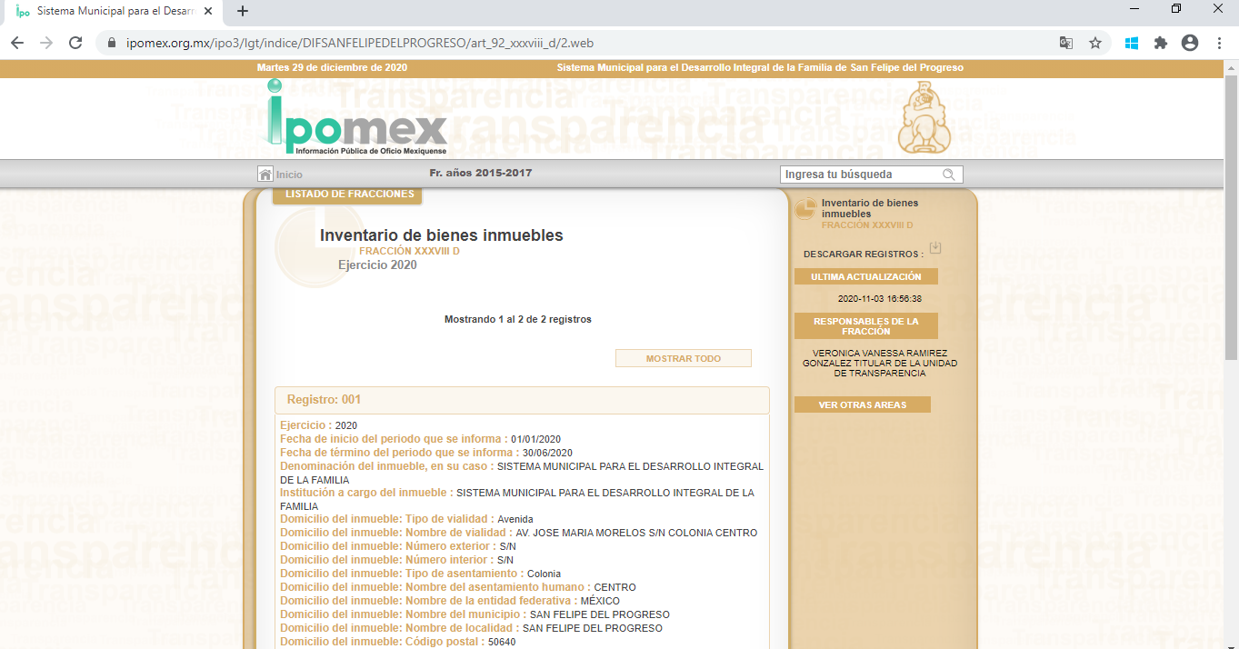

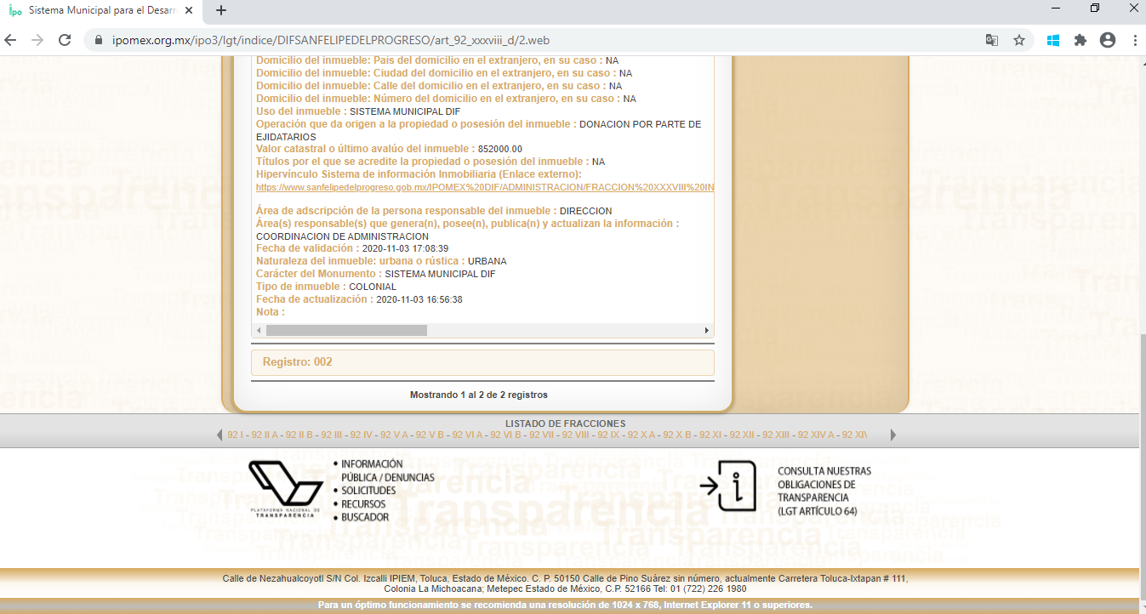
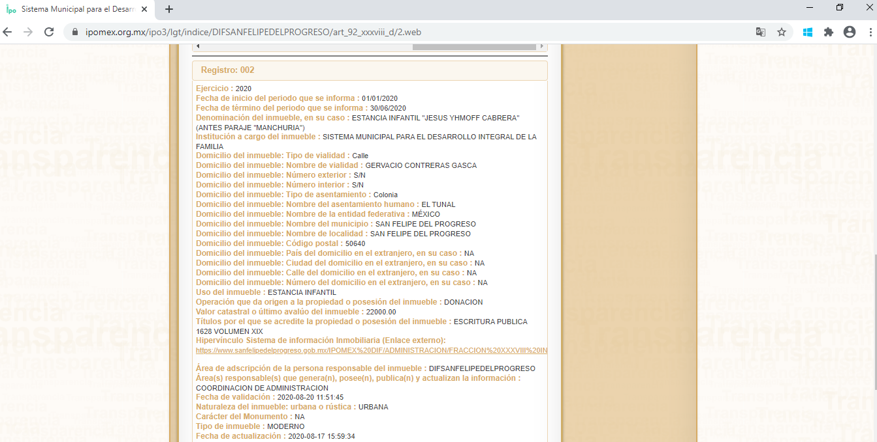

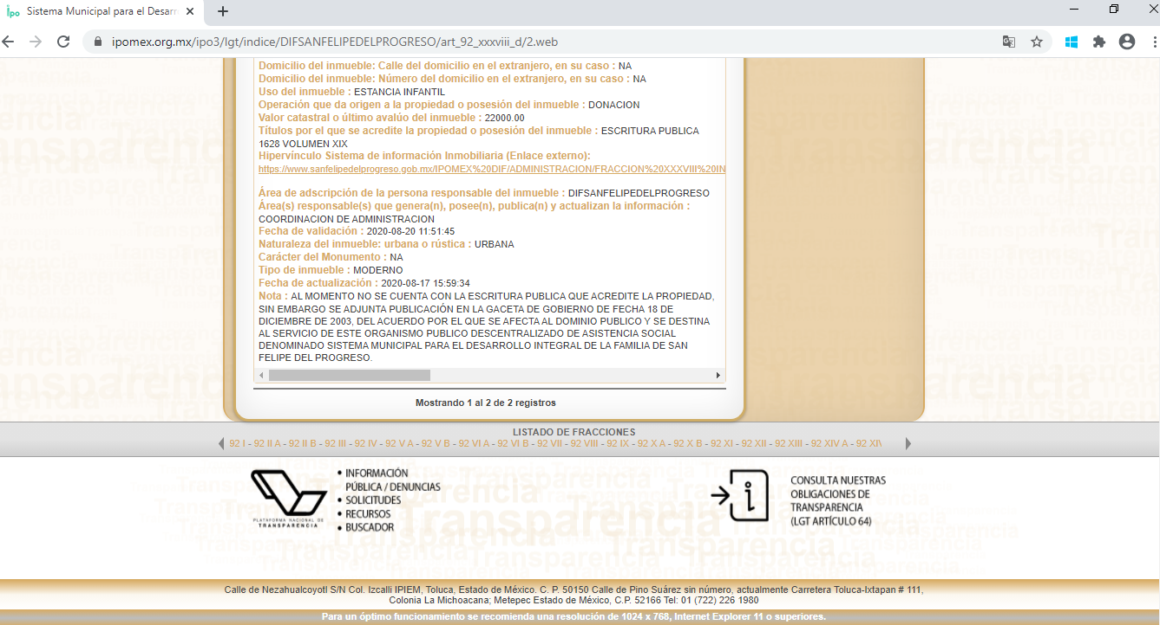

Tal y como consta, el vínculo electrónico que direcciona al portal de internet otorgado por el Sujeto Obligado, como medio de substanciación de la contestación de la solicitud de información, contiene la descripción de los bienes inmuebles propiedad del Sistema Municipal para el desarrollo Integral de la Familia de San Felipe del Progreso, lo anterior de acuerdo a los lineamientos que marca el apartado Fracción XXXVIIII D, sobre inventario de bienes inmuebles del “Ejercicio 2020”, que encuentran su fundamento en el Acuerdo del Consejo Nacional del Sistema Nacional de Transparencia, Acceso a la Información Pública y Protección de Datos Personales, por el que se aprueban los Lineamientos técnicos generales para la publicación, homologación y estandarización de la información de las obligaciones establecidas en el Título Quinto y en la fracción IV del Artículo 31 de la Ley General de Transparencia y Acceso a la Información Pública, que deben de difundir los sujetos obligados en los portales de internet y en la Plataforma Nacional de Transparencia, que a la letra dice:

“XXXIV. El inventario de bienes muebles e inmuebles en posesión y propiedad.

Todos los sujetos obligados publicarán el inventario de bienes muebles e inmuebles₁₀₇ que utilicen, tengan a su cargo y/o les hayan sido asignados para el ejercicio de sus funciones; que destinen a un servicio público conforme a la normatividad aplicable o por cualquier concepto, tanto si son propiedad del sujeto obligado como que se encuentren en posesión de éstos.

Respecto de los bienes muebles se registrará tanto el mobiliario y equipo –incluido el de cómputo– como los vehículos y demás bienes muebles al servicio de los sujetos obligados, de conformidad con la Ley General de Contabilidad Gubernamental.

El inventario se organizará de conformidad con lo establecido en los Lineamientos para la elaboración del Catálogo de Bienes Inmuebles que permita la interrelación automática con el Clasificador por Objeto del Gasto y la Lista de Cuentas y en los Lineamientos mínimos relativos al diseño e integración del registro en los Libros Diario, Mayor e Inventarios y Balances (Registro Electrónico), y el Acuerdo por el que se determina la norma para establecer la estructura del formato de la relación de bienes que componen el patrimonio del ente público.

Asimismo, el inventario contará con algunos de los elementos establecidos en el Acuerdo por el cual se emiten las Normas y Procedimientos para la Integración y Actualización del Sistema de Información Inmobiliaria Federal y Paraestatal, así como en la Ley General de Contabilidad Gubernamental.

También se registrarán los bienes muebles o inmuebles que, por su naturaleza sean inalienables e imprescriptibles108, como pueden serlo los monumentos arqueológicos, históricos y artísticos de acuerdo con el registro auxiliar correspondiente.

Se incluirá un hipervínculo al Sistema de Información Inmobiliaria Federal y Paraestatal u homólogo de cada entidad federativa. Al ser éste un sistema de uso exclusivo de los sujetos obligados, la dependencia responsable de administrarlo deberá incluir una sección de consulta pública, contando para el desarrollo de la misma con un plazo no mayor de seis meses a partir de la entrada en vigor de estos Lineamientos. En caso de que algunos sujetos obligados no cuenten con un sistema como el aquí contemplado, considerarán incluir una leyenda fundamentada, motivada y actualizada al periodo que corresponda que así lo explique.

En el inventario de bienes muebles de las instituciones de educación superior se harán públicas las colecciones y acervos de las mismas.

Adicionalmente se incluirá un inventario de altas, bajas y donaciones de bienes muebles e inmuebles, en caso de haberlas. Respecto a las donaciones, la información que se reporte en este apartado deberá guardar correspondencia con la fracciones XVI (condiciones generales de trabajo, contratos o convenios que regulen las relaciones laborales) y XLIV (donaciones en dinero o especie) del artículo 70 de la Ley General. También se dará a conocer el nombre del servidor(a) público(a) y/o toda persona que desempeñe un empleo, cargo o comisión y/o ejerza actos de autoridad, que funge como responsable inmobiliario, es decir, el encargado de la administración de los recursos materiales de las dependencias.

En caso de que algún sujeto obligado utilice o tenga a su cargo bienes muebles o inmuebles sobre los cuales reportar su tenencia se encuentren reservados por motivos de Seguridad Nacional109, Seguridad Pública o de interés público, se especificará en la descripción del bien la leyenda “bien número #”, indicando el número que se le asigne cronológicamente a cada bien, el cual no podrá ser el mismo para ningún otro del sujeto obligado por motivos de identificación única de éstos. A continuación se registrará una leyenda en la que se especifique la fundamentación y motivación de la reserva de dicha información.

El resto de los datos requeridos acerca de tales bienes en los criterios pertenecientes a esta fracción serán considerados información pública, por lo que no estarán sujetos a reserva alguna.
________________________________________________________________________
Periodo de actualización: semestral

En su caso, 30 días hábiles después de adquirir o dar de baja algún bien110
Conservar en el sitio de Internet: información vigente y la correspondiente al semestre anterior concluido
Aplica a: todos los sujetos obligados
________________________________________________________________________
Criterios sustantivos de contenido

Respecto de los bienes muebles se publicará:
Criterio 1 Ejercicio
Criterio 2 Periodo que se informa
Criterio 3 Descripción del bien (incluir marca y modelo o, en su caso, señalar si corresponde a una pieza arqueológica, artística, histórica o de otra naturaleza)
Criterio 4 Código de identificación, en su caso
Criterio 5 Cantidad (total para cada uno de los bienes)
Criterio 6 Monto unitario del bien (precio de adquisición o valor contable)
Criterio 7 Monto por grupo de bienes
Criterio 8 Inventario semestral de altas practicadas a los bienes muebles especificando: descripción del bien, cantidad, causa de alta, fecha con el formato día/mes/año (por ej. 31/Marzo/2016) y valor del bien a la fecha de la alta
Criterio 9 Inventario semestral de bajas practicadas a los bienes muebles especificando: descripción del bien, cantidad, causa de baja, fecha con el formato día/mes/año (por ej. 31/Marzo/2016) y valor del bien a la fecha de la baja.

Los datos correspondientes a los bienes inmuebles son:
Criterio 10 Ejercicio
Criterio 11 Periodo que se informa
Criterio 12 Denominación del inmueble, en su caso
Criterio 13 Institución a cargo del inmueble
Criterio 14 Domicilio 111 del inmueble (tipo de vialidad [catálogo], nombre de vialidad [calle], número exterior, número interior [en su caso], tipo de asentamiento humano [catálogo], nombre de asentamiento humano [colonia], clave de la localidad [catálogo], nombre de la localidad [catálogo], clave del municipio [catálogo], nombre del municipio o delegación [catálogo], clave de la entidad [catálogo], nombre de la entidad federativa [catálogo], código postal)
Criterio 15 Naturaleza del inmueble: urbana o rústica (de conformidad con el artículo 66, fracción IV, del Reglamento del Registro Público de la Propiedad Federal)
Criterio 16 Carácter del monumento: arqueológico, histórico o artístico (para el caso de inmuebles que hayan sido declarados monumentos arqueológicos, históricos o artísticos
Criterio 17 Tipo de inmueble: edificación, terreno o mixto
Criterio 18 Uso del inmueble (especificar sólo aquéllos que son utilizados para fines religiosos)
Criterio 19 Operación que da origen a la propiedad o posesión del inmueble112
Criterio 20 Valor catastral o último avalúo del inmueble
Criterio 21 Título por el cual se acredite la propiedad o posesión del inmueble por parte del Gobierno Federal, las entidades federativas o los municipios, a la fecha de actualización de la información
Criterio 22 Hipervínculo al Sistema de Información Inmobiliaria Federal y Paraestatal u homólogo de cada entidad federativa
Criterio 23 Unidad administrativa de adscripción (Área) del servidor público /o toda persona que desempeñe un empleo, cargo o comisión y/o ejerza actos de autoridad (de acuerdo con el catálogo de unidades administrativas o puestos que funge como responsable inmobiliario)
Criterio 24 Inventario semestral de altas practicadas a los bienes inmuebles especificando: descripción del bien, causa de alta, fecha con el formato día/mes/año (por ej. 31/Marzo/2016) y valor del bien a la fecha del alta
Criterio 25 Inventario semestral de bajas practicadas a los bienes inmuebles especificando: descripción del bien, causa de baja, fecha con el formato día/mes/año (por ej. 31/Marzo/2016) y valor del inmueble a la fecha de la baja

La información respecto de los bienes muebles e inmuebles donados es la siguiente:
Criterio 26 Ejercicio
Criterio 27 Periodo que se informa
Criterio 28 Descripción del bien
Criterio 29 Actividades a las que se destinará el bien donado: educativas, culturales, de salud, de investigación científica, de aplicación de nuevas tecnologías, de beneficencia, prestación de servicios sociales, ayuda humanitaria, otra (especificar)
Criterio 30 Personería jurídica del donatario: Persona física/Persona moral
Criterio 31 En caso de persona física: Nombre (nombre[s], primer apellido, segundo apellido)
Criterio 32 En caso de persona moral, especificar tipo: Entidad federativa/Municipio/Institución de salud/Beneficencia o asistencia/Educativa//Cultural/Prestadores de servicios sociales por encargo/Beneficiarios de algún servicio asistencial público/Comunidad agraria y ejido/Entidad que lo necesite para sus fines/Gobierno o institución extranjera/Organización internacional/Otro (especificar)
Criterio 33 Denominación o razón social del donatario113
Criterio 34 Valor de adquisición o valor de inventario del bien donado
Criterio 35 Fecha de firma del contrato de donación, signado por la autoridad pública o representante legal de la institución donante, así como por el donatario114. En su caso, la fecha de publicación del Acuerdo presidencial en el DOF con el formato día/mes/año (por ej. 31/Marzo/2016)
Criterio 36 Hipervínculo al Acuerdo presidencial respectivo, en el caso de donaciones a gobiernos e instituciones extranjeros o a organizaciones internacionales para ayuda humanitaria o investigación científica.

107 De conformidad con el artículo 4, fracción XX, de la Ley General de Contabilidad Gubernamental, se entiende por inventario: la relación o lista de bienes muebles e inmuebles y mercancías comprendidas en el activo, la cual debe mostrar la descripción de los mismos, códigos de identificación y sus montos por grupos y clasificaciones específicas.
108 El registro de este tipo de bienes se justifica en lo previsto por el artículo 25 de la Ley General de Contabilidad Gubernamental que a la letra dice: Los entes públicos, conforme lo determine el Consejo en términos de las disposiciones jurídicas aplicables, elaborarán un registro auxiliar sujeto a inventario de los bienes bajo su custodia que, por su naturaleza, sean inalienables e imprescriptibles.
109 Por ejemplo, de conformidad con el artículo 51 de la Ley de Seguridad Nacional, además de la información que satisfaga los criterios establecidos en la legislación general aplicable, es información reservada por motivos de Seguridad Nacional aquella cuya aplicación implique la revelación de normas, procedimientos, métodos, fuentes, especificaciones técnicas, tecnología o equipo útiles a la generación de inteligencia para la Seguridad Nacional, o aquella cuya revelación pueda ser utilizada para actualizar o potenciar una amenaza. Bajo este precepto podría fundamentarse y motivarse la reserva de la tenencia de varios bienes muebles e inmuebles por parte de los sujetos obligados.
110 Este período de actualización se basa en lo previsto en el segundo párrafo del artículo 27 de la Ley General de Contabilidad Gubernamental, el cual establece que “… Los entes públicos contarán con un plazo de 30 días hábiles para incluir en el inventario físico los bienes que adquieran. Los entes públicos publicarán el inventario de sus bienes a través de internet, el cual deberán actualizar, por lo menos, cada seis meses. Los municipios podrán recurrir a otros medios de publicación, distintos al internet, cuando este servicio no esté disponible, siempre y cuando sean de acceso público.”
111 Los componentes del domicilio se basan en la Norma Técnica sobre Domicilios Geográficos emitida por el Instituto Nacional de Estadística y Geografía, publicada en el Diario Oficial el viernes 12 de noviembre de 2010. Disponible en: http://www.inegi.org.mx/geo/contenidos/normastecnicas/112 doc/dof_ntdg.pdf
112 Por ejemplo: adquisición, donación, expropiación, arrendamiento, comodato, convenio, asignación, etcétera.
113 De acuerdo con el artículo 133 de la Ley General de Bienes Nacionales, algunos ejemplos de personas morales que pueden ser beneficiarias de una donación (donatarias) son: Entidades Federativas, municipios, instituciones de salud, beneficencia o asistencia, educativas o culturales; quienes atiendan la prestación de servicios sociales por encargo de las propias dependencias, beneficiarios de algún servicio asistencial público, comunidades agrarias y ejidos, entidades que los necesiten para sus fines, gobiernos o instituciones extranjeras, organizaciones internacionales u otras.
114 Por mencionar un ejemplo, véase lo que aplica para las donaciones de bienes propiedad de la federación en la Ley General de Bienes Nacionales, artículos 84 fracciones V y X, 91; 99 fracciones I, II y VII, 133 y 141 fracciones VII y VIII; en la Ley Federal para la Administración y Enajenación de Bienes del Sector Público, artículos 31, 34 y 35; en el Reglamento de la Ley Federal para la Administración y Enajenación de Bienes del Sector Público, artículos 8 fracción II, 10 y 11, y del 56 al 60; y en los Lineamientos del Servicio de Administración y Enajenación de Bienes para la Donación de Bienes, lineamientos del décimo séptimo al décimo noveno, y el vigésimo segundo.”
Del articulado anteriormente citado, se destaca que en los Lineamientos en los que el Sujeto Obligado debe constreñirse a efecto de hacer pública la información sobre bienes inmuebles, no se encuentra en algún Criterio la publicidad de las medidas y colindancias, así como el folio real electrónico de los bienes que se den de alta, por lo que en cuanto a la petición de dichos datos, se tiene por colmada la solicitud de información en los términos en que se encuentra publicada dentro del Portal electrónico dado por el Sujeto Obligado, por encontrarse ajustado a derecho sin menoscabo en los derechos del Recurrente.

Siendo lo anterior y de acuerdo al análisis elaborado por esta Autoridad en cuanto a la publicidad de la información objeto de consulta sobre los bienes inmuebles que integran el patrimonio del Sistema Municipal para el Desarrollo Integral de la Familia de San Felipe del Progreso, en los términos vertidos en la contestación del Sujeto Obligado, se determina la entera satisfacción de la solicitud de información base del presente Recurso de Revisión; de igual manera, este Órgano Garante estima conveniente señalar que no está facultado para manifestarse sobre la veracidad de la información proporcionada, ya que no existe precepto legal alguna en la Ley de la Materia que permita, vía recurso de revisión, que se pronuncia al respecto. Por analogía, sirve de apoyo a lo anterior el Criterio 31-10 emitido por el entonces Instituto Federal de Accesos a la Información y Protección de Datos, que a la letra establece lo siguiente:

EL INSTITUTO FEDERAL DE ACCESO A LA INFORMACIÓN Y PROTECCIÓN DE DATOS NO CUENTA CON FACULTADES PARA PRONUNCIARSE RESPECTO DE LA VERACIDAD DE LOS DOCUMENTOS PROPORCIONADOS POR LOS SUJETOS OBLIGADOS. El Instituto Federal de Acceso a la Información y Protección de Datos es un órgano de la Administración Pública Federal con autonomía operativa, presupuestaria y de decisión, encargado de promover y difundir el ejercicio del derecho de acceso a la información; resolver sobre la negativa de las solicitudes de acceso a la información; y proteger los datos personales en poder de las dependencias y entidades. Sin embargo, no está facultado para pronunciarse sobre la veracidad de la información proporcionada por las autoridades en respuesta a las solicitudes de información que les presentan los particulares, en virtud de que en los artículos 49 y 50 de la ley Federal de Transparencia y Accesos a la Información Pública Gubernamental no se prevé una causal que permita al Instituto Federal de Acceso a la Información y Protección de Datos conocer, vía recurso de revisión, al respecto.

Asimismo, como se ha fundamentado en el cuerpo de la presente Resolución, los Sistemas Municipales para el Desarrollo Integral de la Familia, tienen personalidad jurídica y patrimonio propios, por lo que en ese sentido tal y como lo hizo valer el Sujeto Obligado sobre el pronunciamiento de los bienes inmuebles que forman parte del patrimonio del Municipio de San Felipe del Progreso, los cuales deben de ser inventariados y administrados por el H. Ayuntamiento del citado municipio por ser parte de su acervo, es por lo que este Órgano Garante ratifica que el Sujeto Obligado carece de facultades para otorgar dicha información en los términos de la solicitud de información, situación que también generó inconformidad con el hoy Recurrente; sin embargo, el Sujeto Obligado omitió pronunciarse sobre su incompetencia para dar contestación. Por ese motivo, el Sujeto Obligado debió haberse declarado incompetente para conocer de los bienes inmuebles en comento, en los términos que establece el artículo 167 de la Ley de Transparencia estatal, en el que se dispone lo siguiente:

Artículo 167. Cuando las unidades de transparencia determinen la notoria incompetencia por parte de los sujetos obligados, dentro del ámbito de aplicación, para atender la solicitud de acceso a la información, deberán comunicarlo al solicitante, dentro de los tres días hábiles posteriores a la recepción de la solicitud y, en su caso orientar al solicitante, el o los sujetos obligados competentes.

Si los sujetos obligados son competentes para atender parcialmente la solicitud de acceso a la información, deberá dar respuesta respecto de dicha parte. Respecto de la información sobre la cual es incompetente se procederá conforme lo señala el párrafo anterior.

Si transcurrido el plazo señalado en el primer párrafo de este artículo, el sujeto obligado no declina la competencia en los términos establecidos, podrá canalizar la solicitud ante el sujeto obligado competente.

Por tal motivo, es procedente que, respecto a los bienes inmuebles que son propiedad del Municipio de San Felipe del Progreso, el Sujeto Obligado deberá emitir una la declaración de incompetencia, la cual deberá ser aprobada por su Comité de Transparencia, en términos del artículo 49 de la Ley de Transparencia Estatal, que dispone lo siguiente:

Artículo 49. Los Comités de Transparencia tendrán las siguientes atribuciones:

I. Instituir, coordinar y supervisar en términos de las disposiciones aplicables, las acciones, medidas y procedimientos que coadyuven a asegurar una mayor eficacia en la gestión y atención de las solicitudes en materia de acceso a la información;
II. Confirmar, modificar o revocar las determinaciones que en materia de ampliación del plazo de respuesta, clasificación de la información y declaración de inexistencia o de incompetencia realicen los titulares de las áreas de los sujetos obligados;
(…)

En consecuencia, si bien es cierto que el Sujeto Obligado no tiene competencia para administrar, generar o poseer la información relativa a los bienes inmuebles que forman parte del patrimonio Municipal de San Felipe del Progreso, solicitados por el Recurrente en el presente asunto, en virtud de que no es una atribución del Sujeto Obligado generar dicha información, también lo es que dicha incompetencia deberá ser confirmada, modificada o revocada por su Comité de Transparencia en términos del precepto legal referido, razón por la cual se considera viable ordenar al Sujeto Obligado a que emita a través del Comité de Transparencia del Sujeto Obligado, emitiendo el correspondiente Acuerdo mediante el cual se confirme la incompetencia respecto a los bienes inmuebles propiedad del Municipio de San Felipe del Progreso, debiendo notificar dicho Acuerdo al Recurrente.

No obstante lo anterior, y bajo los principios de certeza, eficacia y objetividad, establecidos en el artículo 9 de la Ley de Transparencia y Acceso a la Información Pública del Estado de México y Municipios, y derivado de que la información requerida corresponde con atribuciones de un Sujeto Obligado distinto al que le fue presentada la solicitud, y a fin de no dilatar el derecho de acceso a la información, como ya fue establecido, se dejan a salvo los derechos del Recurrente para que pueda realizar la solicitud de información ante el Sujeto Obligado que considere competente.
Por tal motivo, este Órgano Garante estima que los motivos de inconformidad son parcialmente fundados, por lo que es procedente modificar la respuesta del Sujeto Obligado y ordenar a que emita a través del Comité de Transparencia del Sujeto Obligado la declaratoria de incompetencia respecto a los bienes inmuebles propiedad del Municipio de San Felipe del Progreso.

En ese tenor y de acuerdo a la interpretación en el orden administrativo que le da la Ley de la materia a este Instituto específicamente, en términos de su artículo 36, fracción I, de la Ley de Transparencia y Acceso a la Información Pública del Estado de México y Municipios, a efecto de salvaguardar el derecho de acceso a la información pública consignado a favor del Recurrente.

En mérito de lo expuesto en líneas anteriores, resultan parcialmente fundados los motivos de inconformidad que arguye el Recurrente en su medio de impugnación que fue materia de estudio, por ello con fundamento en la segunda hipótesis de la fracción III del artículo 186, de la Ley de Transparencia y Acceso a la Información Pública del Estado de México y Municipios, se MODIFICA la respuesta a la solicitud de información número 00010/DIFFELIPEPRO/IP/2020 que ha sido materia del presente fallo.

Por lo antes expuesto y fundado es de resolverse y se,

R E S U E L V E

PRIMERO. Se MODIFICA la respuesta del Sujeto Obligado a la solicitud de información 00010/DIFFELIPEPRO/IP/2020 por resultar parcialmente fundadas las razones o motivos de inconformidad hechos valer por el Recurrente, en términos del Considerando CUARTO de esta resolución.

SEGUNDO. Se ORDENA al Sujeto Obligado que haga entrega al Recurrente vía SAIMEX, en términos del Considerando CUARTO de la presente resolución, lo siguiente:

- El acuerdo que emita el Comité de Transparencia mediante el que confirme la declaratoria de incompetencia del Sujeto Obligado respecto del inventario de bienes inmuebles propiedad del Municipio de San Felipe del Progreso.

TERCERO. Notifíquese al Titular de la Unidad de Transparencia del Sujeto Obligado, para que conforme al artículo 186 último párrafo, 189 segundo párrafo y 194 de la Ley de Transparencia y Acceso a la Información Pública del Estado de México y Municipios; dé cumplimiento a lo ordenado dentro del plazo de veinte días hábiles, debiendo informar a este Instituto en un plazo de tres días hábiles siguientes sobre el cumplimiento dado a la presente resolución.

CUARTO. De conformidad con el artículo 198, de la Ley de Transparencia y Acceso a la Información Pública del Estado de México y Municipios, de considerarlo procedente, el Sujeto Obligado de manera fundada y motivada, podrá solicitar una ampliación de plazo para el cumplimiento de la presente resolución.

QUINTO. NOTIFÍQUESE al Recurrente la presente resolución y hágase de su conocimiento que, en caso de que considere que la resolución emitida le cause algún perjuicio, podrá promover el Juicio de Amparo en los términos de las leyes aplicables, de acuerdo a lo estipulado por el artículo 196 de la Ley de Transparencia y Acceso a la Información Pública del Estado de México y Municipios.

ASÍ LO RESUELVE, POR UNANIMIDAD DE VOTOS EL PLENO DEL INSTITUTO DE TRANSPARENCIA, ACCESO A LA INFORMACIÓN PÚBLICA Y PROTECCIÓN DE DATOS PERSONALES DEL ESTADO DE MÉXICO Y MUNICIPIOS, CONFORMADO POR LOS COMISIONADOS ZULEMA MARTÍNEZ SÁNCHEZ, EVA ABAID YAPUR, JOSÉ GUADALUPE LUNA HERNÁNDEZ, JAVIER MARTÍNEZ CRUZ Y LUIS GUSTAVO PARRA NORIEGA, EN LA PRIMERA SESIÓN ORDINARIA CELEBRADA EL VEINTE DE ENERO DE DOS MIL VEINTIUNO, ANTE EL SECRETARIO TÉCNICO DEL PLENO, ALEXIS TAPIA RAMÍREZ. -------------------------------------------------------------------------------------------------------------------------------------------------------------------------------------------------------------------------------------------------------------------------------------------------------------------------------------------------------------------------------------------------------------------------------------------------------------------------------------------------------------------------------------------------------------------------------------------------------------------------------------------------------------------------------------------------------------------------------------------------------------------------------------------------------------------------------------------------------------------------------------------------------------------------------------------------------------------------------------------------------------------------------------------------------------------------------------------------------------------------------------------------------------------------------------------------------------------------------------------------------------------------------------------------------------------------------------------------------------------------------------------------------------------------------------------------------------------------------------------------------------------------------------------------------------------------------------------------------------------------------
Zulema Martínez Sánchez
Comisionada Presidenta
(Rúbrica)
Eva Abaid Yapur  Comisionada  (Rúbrica) | José Guadalupe Luna Hernández  Comisionado  (Rúbrica)
Javier Martínez Cruz  Comisionado  (Rúbrica) | Luis Gustavo Parra Noriega  Comisionado  (Rúbrica)
Alexis Tapia Ramírez
Secretario Técnico del Pleno
(Rúbrica)

Esta hoja corresponde a la resolución de fecha veinte de enero de dos mil veintiuno, emitida en el recurso de revisión 04980/INFOEM/IP/RR/2020.
OSAM/IMF

Estudio oficioso o a petición de parte que no son incompatibles con el derecho de acceso a la justicia, ya que éste no se coarta por regular causas de improcedencia y sobreseimiento con tales fines, sirviendo de sustento la tesis aislada XVI.1o.A.T.2 K visible en el Semanario Judicial de la Federación bajo el número de registro 2000365 cuyo rubro y texto esgrime IMPROCEDENCIA Y SOBRESEIMIENTO EN EL JUICIO DE AMPARO. LAS CAUSAS PREVISTAS EN LOS ARTÍCULOS 73 Y 74 DE LA LEY DE LA MATERIA, RESPECTIVAMENTE, NO SON INCOMPATIBLES CON EL ARTÍCULO 25.1 DE LA CONVENCIÓN AMERICANA SOBRE DERECHOS HUMANOS. Del examen de compatibilidad de los artículos 73 y 74 de la Ley de Amparo con el artículo 25.1 de la Convención Americana sobre Derechos Humanos no se advierte que el derecho interno desatienda los estándares que pretenden proteger los derechos humanos en dicho tratado, por regular causas de improcedencia y sobreseimiento que impiden abordar el estudio de fondo del asunto en el juicio de amparo, en virtud de que el propósito de condicionar el acceso a los tribunales para evitar un sobrecargo de casos sin mérito, es en sí legítimo, por lo que esa compatibilidad, en cuanto a los requisitos para la admisibilidad de los recursos dependerá, en principio, de los siguientes criterios: no pueden ser irracionales ni de tal naturaleza que despojen al derecho de su esencia, ni discriminatorios y, en el caso, la razonabilidad de esas causas se justifica por la viabilidad de que una eventual sentencia concesoria tenga un ámbito de protección concreto y no entre en conflicto con el orden jurídico, no son de tal naturaleza que despojen al derecho de su esencia ni tampoco son discriminatorias, pues no existe alguna condicionante para su aplicabilidad, en función de cuestiones personales o particulares del quejoso. Por tanto, las indicadas causas de improcedencia y sobreseimiento no son incompatibles con el citado precepto 25.1, pues no impiden decidir sencilla, rápida y efectivamente sobre los derechos fundamentales reclamados como violados dentro del juicio de garantías.

